Анализ работыструктурного подразделения
за 2024 – 2025 учебный год

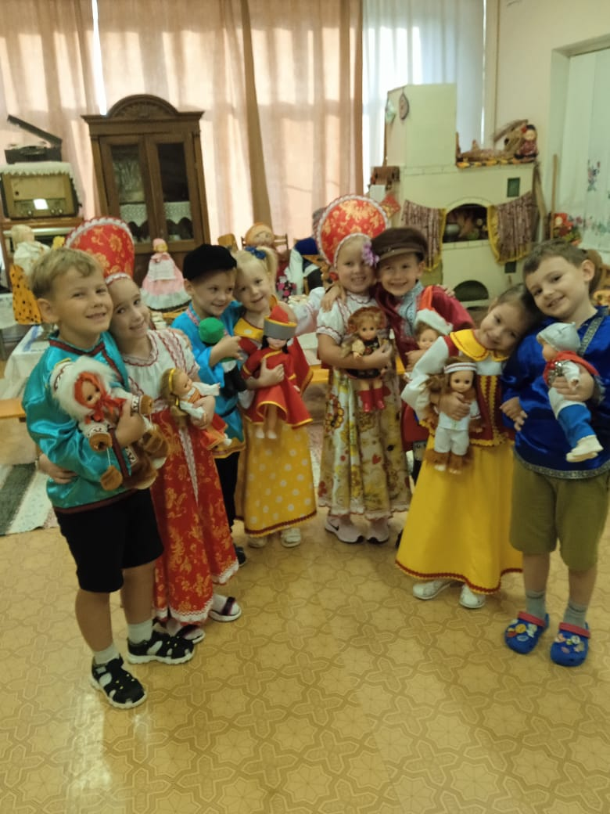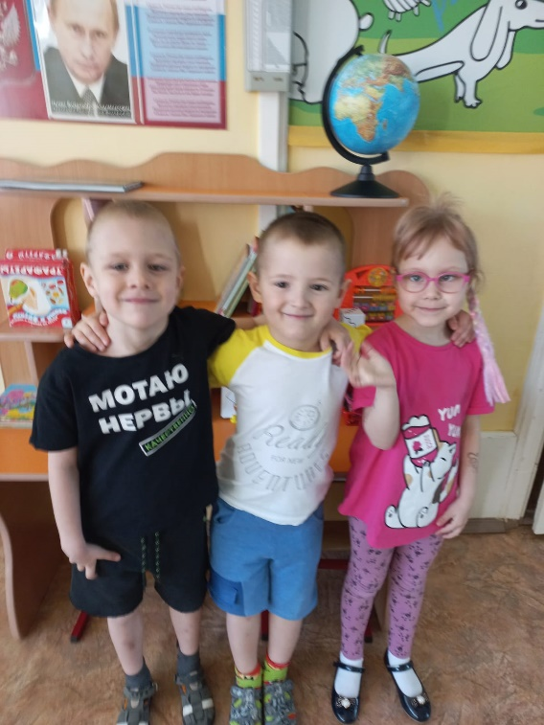
Цель публичного доклада:
открытость и доступность информации о деятельности и перспективах развития образовательного учреждения для широких масс общественности, оценка качества образовательных услуг.
Задачи:
- Формировать позитивное общественное мнение о дошкольном образовательном учреждении;
- Показать приоритеты дошкольного образования в обществе;
- Выявить объективные тенденции развития;
- Определить успешность детского сада в достижении поставленных целей;
- Выявить области деятельности ДОУ, нуждающиеся в улучшении;
- Определить перспективные задачи развития детского сада.

Общая характеристика дошкольного образовательного учреждения

Корпус 1
Учреждение основано в 1978 году. Находится в типовом двухэтажном кирпичном здании постройки 1978 г.,
расположенном по адресу:
141313, Московская область, город Сергиев Посад, улица Железнодорожная, дом № 35 а.
Функционирует 5 групп общеразвивающей направленности; Наполняемость ДОУ – 152 человека.
В учреждении установлена пятидневная рабочая неделя с двумя выходными днями: суббота, воскресенье.
В нерабочие выходные дни детский сад не работает.
Режим работы c 7.00 до19.00.

Корпус 2
Учреждение основано в 1978 году. Находится в типовом двухэтажном кирпичном здании постройки 1978 г.,
расположенном по адресу:
141313, Московская область, город Сергиев Посад, улица Железнодорожная, дом № 35 а.
Функционирует 5 групп общеразвивающей направленности; Наполняемость ДОУ – 152 человека.
В учреждении установлена пятидневная рабочая неделя с двумя выходными днями: суббота, воскресенье.
В нерабочие выходные дни детский сад не работает.
Режим работы c 7.00 до19.00.

Корпус 3
Учреждение основано в 1969 году. Находится в типовом двухэтажном панельном здании постройки 1978 г.,
расположенном по адресу:
141313, Московская область, город Сергиев Посад, улица Железнодорожная, дом № 49.
Функционирует 8 групп: 4 группы комбинированной направленности; 4 группы общеразвивающей направленности;
Наполняемость ДОУ – 194 человека.
В учреждении установлена пятидневная рабочая неделя с двумя выходными днями: суббота, воскресенье.
В нерабочие выходные дни детский сад не работает.
Режим работы c 7.00 до19.00.
Деятельность учреждения регламентируют следующие локальные акты:
- Штатное расписание учреждения.
- Тарификационный список.
- Коллективный договор.
- Договор между ДОУ и родителями (законными представителями).
- Должностные инструкции.
- Правила внутреннего трудового распорядка.
- Инструкции по охране жизни и здоровья воспитанников.
- Положения, регламентирующие деятельность ОУ.
- Программа развития СП ОУ Годовой план СП ОУ.
- Положение о методическом кабинете.
- Положение о педагогическом совете.
- Положение о публичном докладе.
- Положение об аттестационной комиссии ОУ.
- Положение об управляющем Совете ОУ.
- Положение об общем собрании коллектива.
- Положение о комиссии по распределению стимулирующего фонда оплаты труда работников.
- Календарные планы непосредственно организованной образовательной деятельности (НООД) по всем возрастным группам.
- Положение о проведении эвакуации в случае ЧС.
- Положение об уполномоченном профкома по охране труда.
- Положение о распределении компенсационной части фонда оплаты труда.
- Положение о распределении стимулирующей части фонда оплаты труда.
- Положение о системе оценки индивидуального развития детей в соответствии с ФГОС ДО.
- Положение о сайте ОУ.
- Положение о Родительском собрании ОУ.
- Статистическая отчетность ОУ.

Структурное подразделениеработает по пятидневной рабочей неделе.Режим работы с 07.00 до 19.00.
Назначение образовательного учреждения:Основная цель: создание благоприятных условий для полноценного проживания ребенком дошкольного детства.
Задачи:
- Создание благоприятных условий для полноценного проживания ребенком дошкольного детства.
-Обеспечение безопасности жизнедеятельности дошкольников.
- Всестороннее развитие психических и физических качеств в соответствии с возрастными и индивидуальными особенностями.
- Подготовка к жизни в современном обществе.
- Укрепление физического и психического здоровья детей.
- Формирование предпосылок учебной деятельности, обеспечивающих социальную успешность ребенка.
- Воспитание патриотизма и активной жизненной позиции.
- Оказание консультативной и методической помощи родителям (законным представителям) детей по вопросам воспитания и развития.

В отчетном учебном году структурное подразделение посещало 466детей.
На 01.09.2025 г. были укомплектованы 17 групп:
Вторая группа раннего возраста – 3
Младшая группа – 3
Средняя группа – 3
Старшая группа – 4
Подготовительная к школе группа – 4

Структура управления
Управление осуществляется в соответствии с федеральным Законом Российской Федерации «Об образовании в Российской Федерации», иными законодательными актами Российской Федерации, Типовым положением о дошкольном образовании и Уставом школы.Руководитель структурного дошкольного подразделения – Соломатина Елена Викторовна.
Старший воспитатели – Цветкова Татьяна Валентиновна, старший воспитатель высшей квалификационной категории, Почетный работник общего образования Российской Федерации.Стаж педагогической работы – 45годаСтаж работы в должности – 32 лет;
Крылова Галина Михайловна, старший воспитатель высшей квалификационной категории.Стаж педагогической работы – 38 лет. Стаж работы в должности – 30 лет;

Для охраны и укрепления здоровья детей созданы следующие условия:
- Медицинский и процедурный кабинеты, изолятор.
- Организация ежедневной утренней гимнастики и гимнастики после сна.
- Проведение физкультминуток и смена видов детской деятельности в процессе НООД.
- Закаливающие процедуры.
- Самостоятельные подвижные спортивные игры.
- Спортивные упражнения на прогулке.

Для физического развития детей:
- Спортивный зал.
- Спортивная площадка.
- Спортивные уголки в группах.
- Подвижные игры, игры-соревнования на улице.
- Использование современных информационных технологий.
- Кружок «Ступеньки здоровья»
- Кружок «Малыши-крепыши»

Для интеллектуального развития:
- Занятия по направлениям «Социально-коммуникативное развитие», «Познавательное развитие», «Речевое развитие».
- Лаборатория элементарного экспериментирования.
- Ежегодный интеллектуальный конкурс «Самый умный дошколенок».
- Компьютерная база методического и дидактического материала.
- 2 интерактивные доски.
- Кружок по обучению грамоте «Ступеньки к школе».

Для развития экологической культуры:
- Занятия по направлению «Познавательное развитие».
- Уголки природы в группах (набор комнатных растений в соответствии с возрастом детей).
- Календари природы.
- Фруктовый сад, цветники.
- Экологическая тропа детского сада.
- Наглядный дидактический материал.
- Компьютерная база методического материала.
- Практико-ориентированные проекты.

Для художественно-эстетического развития:
- Занятия по направлению «Художественно-эстетическое развитие».
- Музей русского быта.
- Театральная студия.
- Эстетическая развивающая среда.
- Регулярные выставки совместного творчества взрослых и детей.
- Фольклорные праздники.
- Компьютерная база методического материала.
- Выставки детского творчества.
- Театр русского фольклора «Беседушка».
Для музыкальной деятельности:
- Организованная образовательная деятельность по направлению «Художественно-эстетическое развитие».
- Музыкальный зал.
- Музыкальные уголки в группах.
- Технические средства обучения (ТСО).
- Детские музыкальные инструменты.
- Музыкальные праздники и развлечения.
- Музыкальные игры.
- Музыкально-дидактические игры.
- Компьютерная база методического материала.

Для игровой деятельности:
- Организованная образовательная деятельность по направлению «Социально-коммуникативное развитие».
- Игровые зоны в соответствии с возрастом и учетом индивидуальных интересов и пожеланий.
- Прогулочные игровые участки.
- Театральная студия.
- Разнообразные игры и игрушки, в том числе народные.
- Компьютерная база методического и дидактического материала.

Для театрализованной деятельности детей:
- Организованная образовательная деятельность по направлению «Художественно-эстетическое развитие».
- Театральная студия.
- Наборы различных видов кукольных театров.
- Костюмы, декорации, атрибуты.
- Театрализованные представления, инсценировки, музыкальные спектакли.

В 2024 - 2025 учебном году:
Детский сад - Федеральная инновационная площадка «Культурный код России» -инструмент преемственности семейного и общественного воспитательного потенциала». По итогам работы получено Благодарственное письмо от руководителей проекта.
Педагогический коллектив активно участвовал в региональных проектах «Предшкола», «Эколята-молодые защитники природы», «Орлята-дошколята», «Читающая семья - читающая страна»

Годовые задачи, которые решались в 2024-2025 учебном году:

1. Продолжать работу по развитию познавательного интереса дошкольников в рамках ознакомления с природой, культурой и историей родного края «Краеведение дошкольника – успех в будущем».
2. Активизировать работу по развитию и поддержке детской инициативы и творческого самовыражения дошкольников.
3. Повысить эффективность работы по развитию любознательности и исследовательского подхода к явлениям и объектам окружающей среды посредством опытно-экспериментальной деятельности.

Поставленные задачи реализованы в полном объеме в соответствие с годовым планом.

В отчетный период были проведены:
РМО«Краеведение дошкольника – успех в будущем» (Несмеянова М.П., Контарева А.А., Терещенко И.В. Февраль 2025 г.)
Успешно работали кружки дополнительного образования «Логоритмика», «Малыши – крепыши», «Беседушка», «Творим, рисуем, мастерим», «Веселая математика», «Голосок», «Ступеньки к обучению грамоте»

В 2024 – 2025 учебном году успешно прошли аттестацию:
№ п\п | Ф. И. О. педагога | Квалификационная категория
1 | Сю-Тя-Не К.В. | высшая - высшая
2 | Оксинтий Л.В. | высшая - высшая
3 | Несмеянова М.П. | первая - высшая
4 | Мелентьева Л.Г. (муз.рук.) | первая - высшая
5 | Третьякова С.Н. | высшая - высшая
6 | Онушкина Э.И. | первая - высшая
7 | Земскова Ю.В. (муз.рук.) | первая - высшая
8 | Новикова М.А. | высшая - высшая
9 | Шутак М.В. | высшая - высшая

Достижения коллектива в 2024 -2025 учебном году:
Старший воспитатель Цветкова Т.В.–победитель всероссийского конкурса «Воспитатели России» в номинации «Верность профессии».
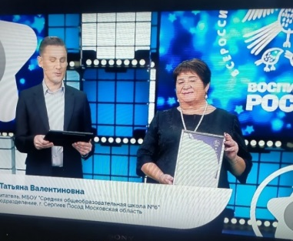
Достижения наших воспитанников:

Шилякина Ира –лауреат международного конкурса-фестиваля хореографического искусства «Ярославская ярмарка»;
Букина Милана – победитель муниципального поэтического конкурса «Я строки эти посвятил Победе»;
Кондратьева Вика – призер муниципального конкурса детских рисунков, посвященного Дню Победы;
Букина Милана – победитель VIII Всероссийских соревнований по ментальной арифметике;
Иванова Василиса – победитель Первенства клуба «Эридан» по спортивному бою «КЕРУГИ»;
Тришин Даниил – призер конкурса детских рисунков «Профессия моих родителей», организованном АО «ФНПЦ «НИИ прикладной химии»

Проведены выставки детского (совместного) творчества:
«Азбука безопасности»,
«Осенний вернисаж»,
«Осеннее лукошко» (выставка детских работ из природного и бросового материала),
«Юный иллюстратор» (по произведениям поэтов и писателей о Сергиевом Посаде),
«Волшебный мир аппликации»,
«Масленица идёт, блин да мёд несёт!»,
«Космическое путешествие»,
«Расти здоровым, малыш».

Материально-технические условия реализации основной образовательной программы
Групповые помещения состоят из: приемной, спальни, туалетной, игровой комнаты. Комната разделена на области для приема пищи, проведения непосредственно организованной образовательной и игровой деятельности детей. Имеются предметно-развивающие уголки и игровые зоны в соответствии с требованиями образовательной программы, возрастом и индивидуальными потребностями детей.
Для приема пищи детей созданы условия в групповых помещениях. Приготовление пищи производится на пищеблоке детского сада согласно утвержденному 20-тидневному меню в соответствии с действующими СанПиН.

Для реализации ООП привлечен комплекс информационных образовательных ресурсов: доступ к сети Интернет, собственный сайт учреждения, индивидуальные сайты педагогов. Персональные компьютеры – 15, из них доступны для занятий с детьми – 8; мультимедийный проектор – 1; интерактивная доска с комплектом оборудования – 2; цифровые носители в количестве 11 штук для работы с детьми.

Наименование имеющегося материально-технического обеспечения для реализации проекта | Марка/модель | Количество (ед.) | Планируемый вид использования
Компьютер |  | 3 | Систематизация и оформление методического материала, создание интернет ресурсов
Ноутбук | Hp  Lenovo | 9
Принтер (сканер, ксерокс) | SAMSUNG 3903-00 | 2 | Тиражирование информационно-методических материалов
Цветной принтер | CANON f163600 | 1 | Тиражирование информационно-методических материалов
Видеопроектор  Экран для проектора, штатив | SANYO model NO PLC-WK2500 Serial №703938  MSATER VIEW | 1  1 | Мультимедийное сопровождение мероприятий, презентации, демонстрация фото и видеоматериалов, обучающие игры и развивающие задания для детей.  Печатные и экранно-звуковые пособия
Ноутбук | ASUS F9E  Lenovo V13-15IKB  Lenovo IdeaPad L3 | 10
Интерактивная доска с комплектом оборудования | Interwribe  Nouch Board Plus  Lenovo  Epson | 2

Обеспечение безопасности:
Для обеспечения безопасности жизни и деятельности детей созданы все необходимые условия – качество пожарной и общей безопасности соответствуют нормам, правилам Госпожнадзора и Роспотребнадзора. В учреждении имеется пожарная сигнализация, кнопка тревожной сигнализации, система видеонаблюдения, видеодомофон.
Функционирует Уголок дорожного движения. В группах оформлены уголки по ОБЖ.
Регулярно проводятся тренировочные занятия по эвакуации воспитанников из здания в случае возникновения чрезвычайной ситуации (ЧС).
Организована группа пожарной дружины.

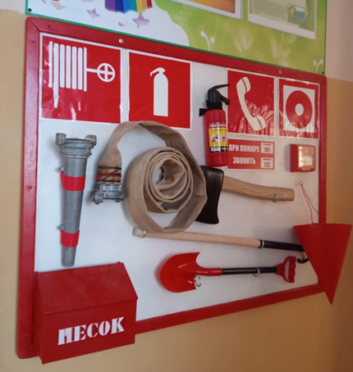
Содержание коррекционно-развивающей работы
В ДОУ функционирует два логопедических пункта, где осуществляется коррекционно-педагогическое сопровождение детей с проблемами речи. Цель:устранение речевого дефекта;- предупреждение возможных трудностей в усвоении школьных знаний, обусловленных речевыми нарушениями.

Результаты коррекционной работы с детьми:

В 2024 – 2025 учебном году на логопунктах занималось 59 детей. Из них с заключениями: НПОЗ – 5;ФФНР – 29;ОНР – 25. Из 59 воспитанников закончили учебный год с чистой речью – 44, с последующей автоматизацией – 5, с продолжением занятий – 10 детей.

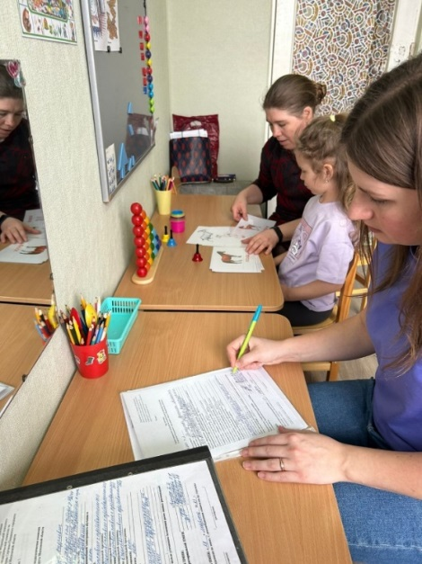
Для всестороннего развития детей в ДОУ оборудованы:
- интерактивный музей русского быта;
- музыкальный зал;
- спортивный зал;
- спортивная площадка;
- театральная студия;
- уголок безопасности;
- лаборатория элементарного экспериментирования;
- две интерактивные доски;
- экологическая тропа;
- природные уголки в группах;
- фруктовый сад, цветники;
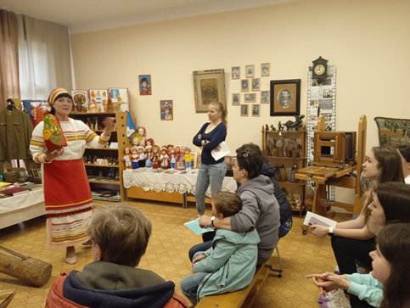

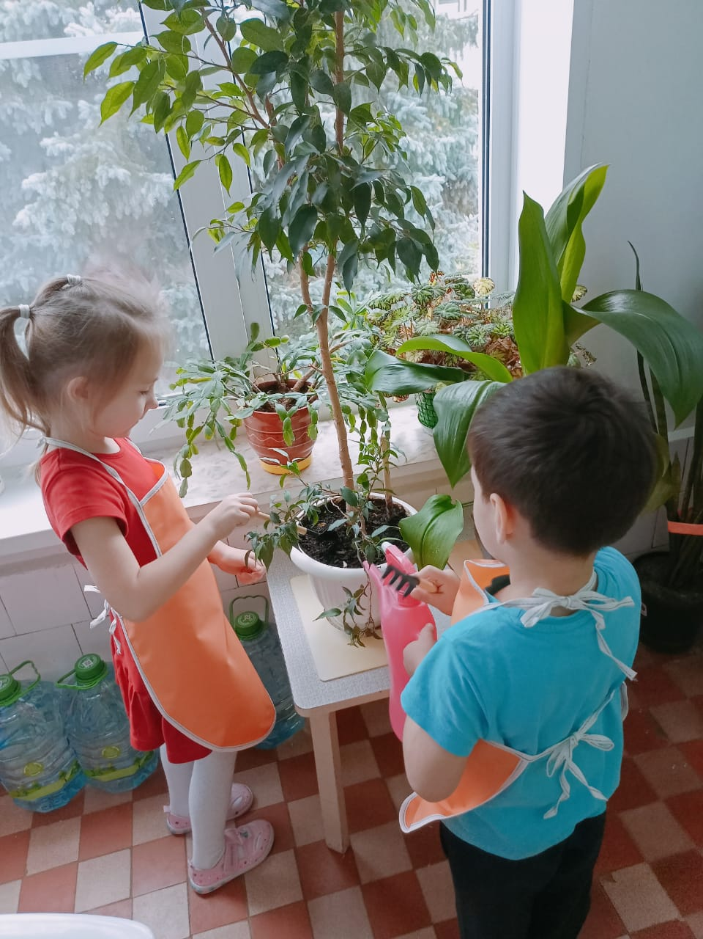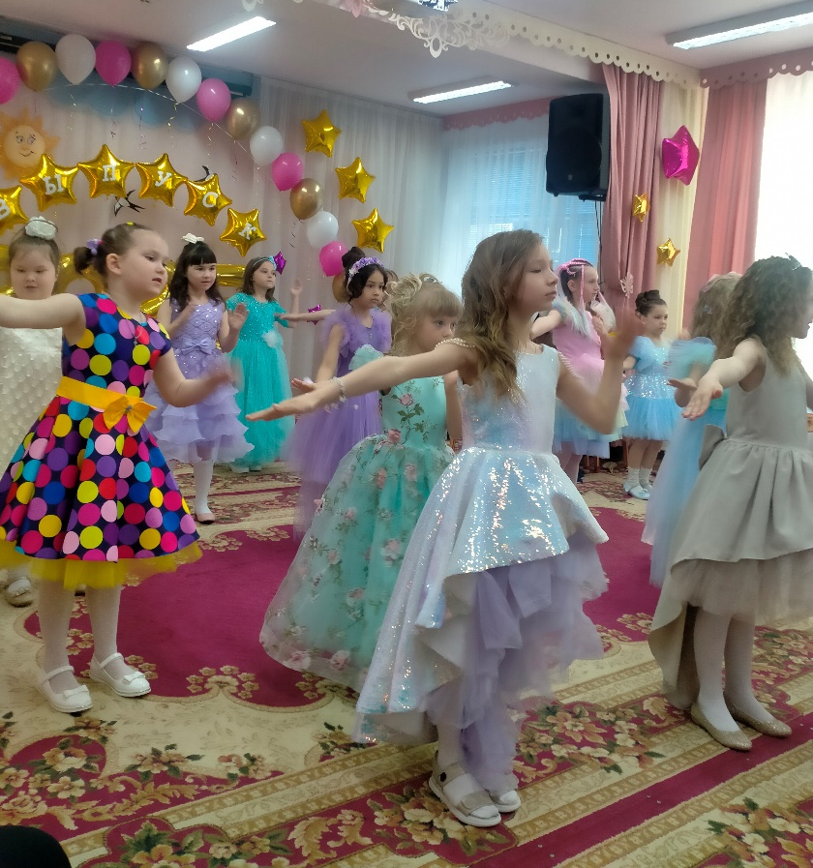

Формы взаимодействия с родителями воспитанников

-Предоставление родителям возможности попробовать себя в роли «коллективного педагога».
- Совместное участие в традициях детского сада.
- Работа консультационного пункта для родителей «СемьЯ»
- Дни открытых дверей
- Телефон доверия
- Совместные праздники, экскурсии, досуги
- Семейные гостиные
- Выставки совместного творчества
- Родительские собрания, конференции и консультации
- Инсценировки педагогических ситуаций с последующим анализом
- Мастер-классы
- Обобщение и распространение опыта семейного воспитания
- Совместные экологические акции

Данные виды работы значительно повысили эффективность взаимодействия ДОУ с семьями воспитанников, активизировали участие родителей в воспитательно-образовательном процессе.
В ОУ имеются медицинские кабинеты, оснащенный современным оборудованием, изолятор и процедурный кабинет.
В образовательном процессе детского сада используется ряд оздоровительных программ и технологий. Активно используются различные виды закаливания, методика проведения которых согласована со специалистами здравоохранения, что позволило предупредить ряд болезней.

Преемственность детского сада и школы
Цель:Укрепление преемственных связей между детским садом и школой.
Задачи:Знакомство детей со школой, формирование устойчивого интереса к учебной деятельности.
Развитие эмоционально положительного отношения ребенка к школе, желания учиться.
Формы взаимодействия:Взаимное посещение педагогами детского сада и школы.Посещение школы детьми подготовительной группы (праздничные массовые мероприятия, экскурсии в класс, школьную библиотеку).Посещение учениками начальной школы музея детского сада.Совместные детские концерты.
Выступление учителей начальной школы на родительских собраниях.

Волонтерское движение

В течение учебного года активно сотрудничали с волонтерскими группами «Золотые руки Ангела», «Помощь. Нашим», «Гвардия Земли». Принимаем активное участие в сборе гуманитарной помощи для бойцов СВО.
Проведены акции: «Тепло для героев», «Окопная свеча», «Мой подарок солдату», «Письмо солдату».
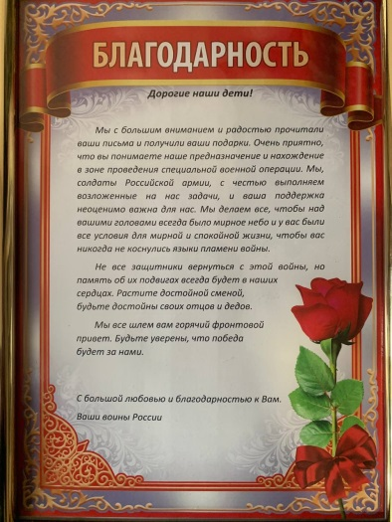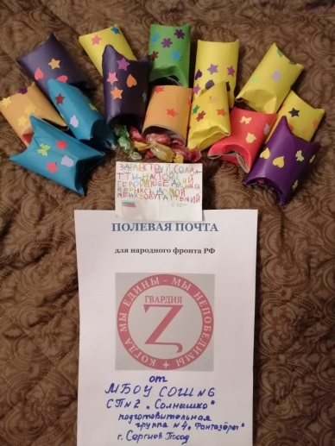
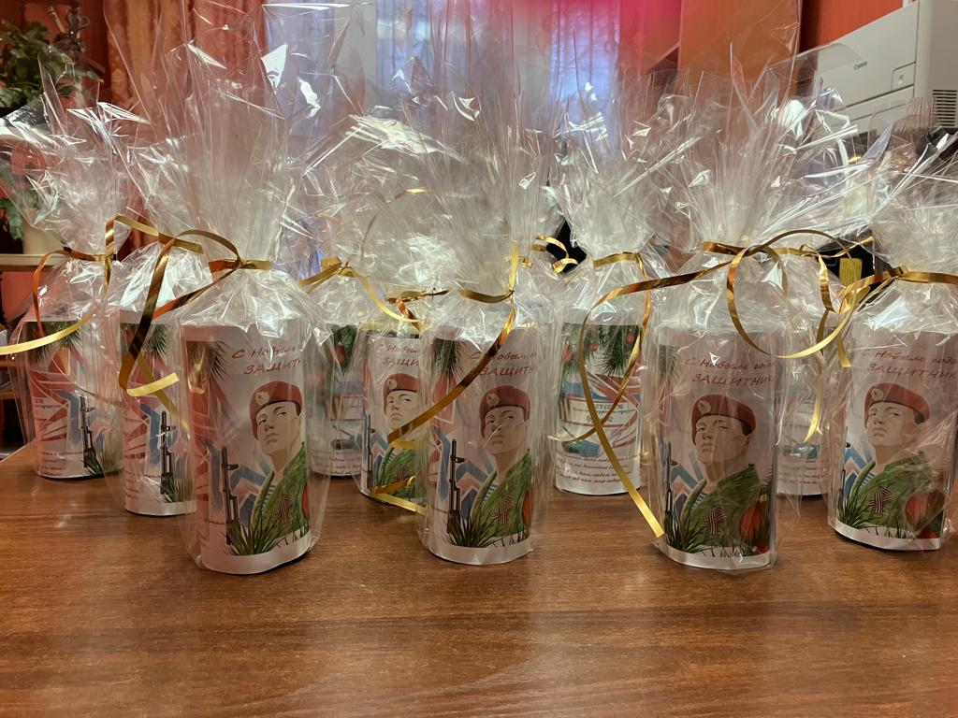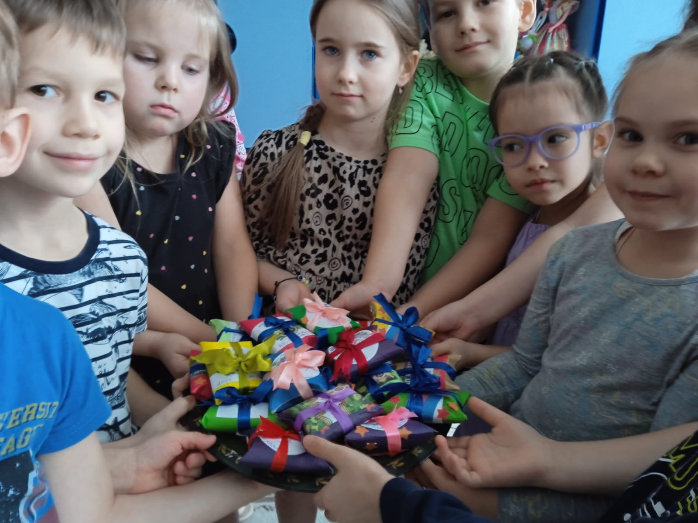

Задачи развития ОУ:

- улучшение условий для полноценного проживания ребенком дошкольного детства;
- обновление и обогащение программно-методического обеспечения педагогического процесса;
- создание оптимальных условий для профессиональной самореализации педагогов и повышения их квалификации;
- расширение доступности инноваций дошкольного образования посредством продолжения работы районного семинара-практикума для начинающих воспитателей;
- дальнейшее благоустройство территорий детских садов;
- расширение внешних связей, открытость ОУ;
- создание банка инноваций;
- активизация работы консультационного семейного клуба «СемьЯ» с целью укрепления института семьи, возрождения духовно-нравственных ценностей семейных отношений;
- организация работы Пункта помощи одиноким матерям и неполным семьям;
- оснащение образовательного процесса интерактивным оборудованием.

